***Турнир по шахматам***

 27 февраля 2023г. В рамках спортакиады проходил шахматный турнир среди работников образовательных организаций г Курска, наши коллеги впервые приняли участие. Получили массу положительных эмоций. Благодарим организаторов мероприятия.

[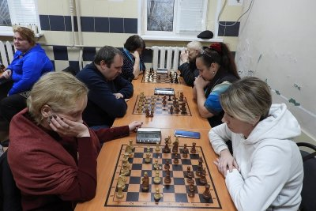](http://sad116kursk.ru/wp-content/uploads/2023/04/shamt3.jpg)

[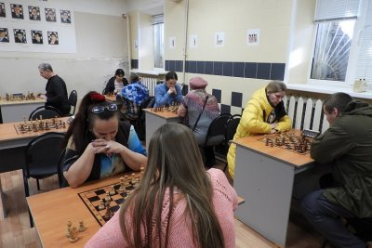](http://sad116kursk.ru/wp-content/uploads/2023/04/shamt2.jpg)